24 килограмма корюшки изъяли во Всеволожске

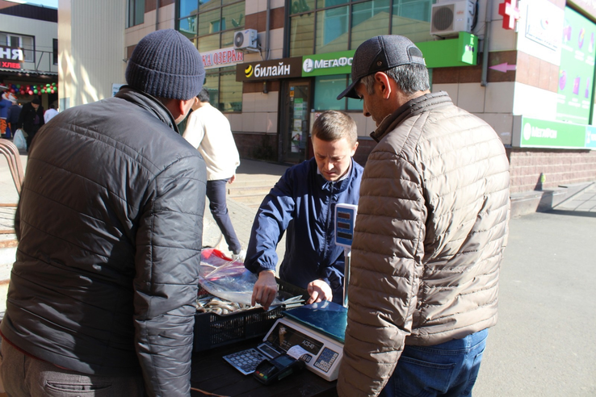

Пошла не только корюшка, но и недобросовестные продавцы. Во Всеволожске продавали 24 килограмма ладожской рыбы без ветеринарных-сопроводительных документов. Специалисты государственной ветеринарной службы совместно с представителем районной администрации пресекли торговлю: рыба с запахом огурца собрана в сейф-пакеты, помещена на изолированное хранение, денатурирована раствором бриллиантовой зелени.
Главная цель рейдов - не допустить попадания некачественной продукции на стол граждан, а также предотвратить занос и распространение опасных болезней на территории Ленинградской области.
Обращаем ваше внимание! Любой покупатель в праве запросить у продавца документы на реализуемый товар, по QR-коду возможно отследить путь продукта от производителя до прилавка. Не покупайте продукты животного происхождения, не имеющие ветеринарных-сопроводительных документов!

